ホットライン
令和 年 月 日
面接について
○○○中学校
学習もいよいよ大詰めです。
ここまでくれば、もう勉強のことをあれこれ言われなくても自分でやるしかない、と思っているはずです。そう思わない人は、今置かれている自分の立場に対する考えがあまいのです。
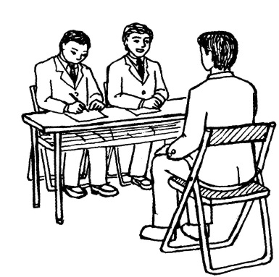
そこで今回は、勉強のことではなく「面接」について考えてみたいと思います。
最近の高校では、ほとんどのところで「面接」を実施しています。「テストさえよければ」と思って、生活が乱れたり、自分の責任をしっかり果たしていない人にとっては、これは脅威（きょうい）です。
反対に、成績がもう一歩の人でも、面接でがんばればという人もいることでしょう。

面接での基本的なこと
１ 明るく元気な返事
「ハイ」「イイエ」「ありがとうございました」と、はっきり言うこと。小さな声でモグモグしていたり、何も言えずにアノー……などは不可。わからないときは、「わかりません」とはっきり言えるように。

２ 主語・述語のはっきりした言い方をする
「わたくしは……です」「わたくしは……と思います」と、主語－述語をはっきりさせることです。特に、語尾は「……です」「……だからです」と言うこと。

３ 自分の考えを述べる
人から聞いたことや、自分で考えもしないことを言ってはいけない。趣味について聞かれ「読書」と言えば、「最近どんな本を読みましたか」と聞かれます。内容についてもしっかり言えなくてはいけません。

４ ダラダラと説明しない
あくまでも簡潔に。「～だから～なので、それで～」「～とか～とか～」と続けないで、聞かれた内容には、はっきり答えます。

５ 姿勢を正して
自分では気づかない、いろいろなくせをもっている人がいます。手をあっちこっちにやったり、髪の毛にやたらに触ったり、目をキョロキョロさせたり……。緊張しすぎるのも困りますが、手はひざに置いて、しっかり相手の目を見て答えるようにしましょう。

●面接での主な質問内容と一口注意●
①受験番号・名前を言ってください。  ②簡単に自己紹介してください。  ③ご自分の長所・短所を言ってください。  ④自分の性格を具体的に紹介してください。  ⑤趣味は何かありますか。  （今、興味あることは何ですか）  ⑥テレビは１日何時間ほど見ますか。  ⑦所属している部活、その特徴、特に思い出に  残っていることを話してください。  ⑧クラスではどんな係や仕事をしていましたか。  ⑨体は健康ですか。中学３年間で何日休みましたか。  ⑩学校の行事で、何が１番印象に残っていますか。  ⑪担任の先生はどんな先生ですか。  ⑫学校の名前、校長先生のお名前、学校の特徴を言ってください。  ⑬この高校を志望した理由は何ですか。また、入学したら何をしたいと思いますか。  ⑭本校の印象についてお聞かせください。  ⑮本校のほかにどんな学校を受けましたか。  ⑯最近読んだ本の感想を言ってください。  ⑰尊敬する人はどんな人ですか。  ⑱最近のニュースで興味のあるものは何ですか。  ⑲試験のでき具合いはどうですか。  ⑳本校の規則は厳しいですが、守れますか。 | ②前もって用意しておく。  ③短所を強調しない。「人の世話をしすぎて、おせっかいなところ」などとするとよい。  ⑤何もなければ「趣味というほどのことではないのですが……」と好きなことを言う。  「音楽を聞くことです」といえばどんな人のどんな曲かも聞かれるので具体的に答えられるように。  ⑨欠席・遅刻の回数、その理由を答えられるように。  ⑩学校生活を振り返って、まとめておくとよい。  ⑪長所を言うこと。  ⑫～市（町）立～中学校です。  特徴は前もって考えておく。  ⑬具体的に答えられるように。  ⑭よい点をあげる。  ⑯～⑱ 具体的に答えられるように用意しておく。⑯は、内容を聞かれることもあるので注意。  ⑱ニュースはよくチェックしておきたい。  ⑲面接者は点数を知っている場合があるので、前もって自己採点をしておく。

